Liceo N º 1 Javiera Carrera

Dpto.: Biología

Prof. Coordinadora: Marta Ruiz C.

Profesora encargada: Roxana NL

**Retroalimentación Actividad 1 Calificada   
4° diferenciado**  
*Tema: ECOLOGIA*

**Objetivo de aprendizaje:**

Distinguir las dependencias entre organismos respecto del flujo de la energía y la materia en el ecosistema, y valorar su importancia para la vida.

1) La siguiente figura representa un ecosistema. Reconozca e indique 5 ejemplos de componentes bióticos y 5 ejemplos de componentes abióticos (5 pts)

|  |  |
| --- | --- |
| **COMPONENTES BIOTICOS** | **COMPONENTES ABIOTICOS** |
| **1 PECES** | **Atmósfera** |
| **2 ZORRO** | **Lago** |
| **3 PATOS** | **Suelo** |
| **4 ARBOL** | **Montañas** |
| **5 ALGAS** | **Temperatura** |

2) La radiación solar es mayor en el ecuador y menor en los polos. Relacione este antecedente con la presencia del desierto de atacama y la antártica. (2 pts)

La corteza terrestre se calienta más en el ecuador lo que genera corrientes ascendentes de aire que al enfriarse producen las lluvias ecuatoriales y cuando baja cerca de los trópicos, se calienta nuevamente produciendo los desiertos como el de Atacama.

En Antártica la superficie de nieve refleja los rayos UV, de hecho, la radiación solar es mucho mayor aquí que en el ecuador.

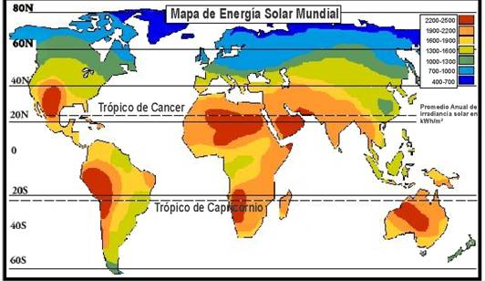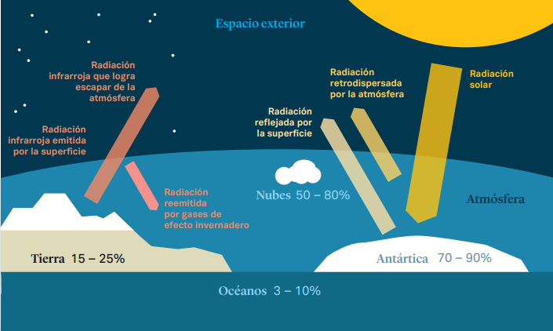

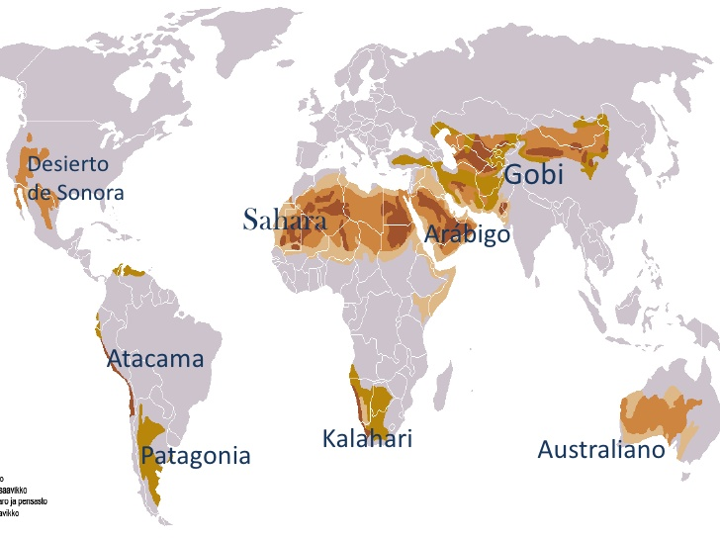

3) Explique porque los seres vivos dependen del aporte externo de energía para mantenerse alejado del equilibrio termodinámico. (3 pts)

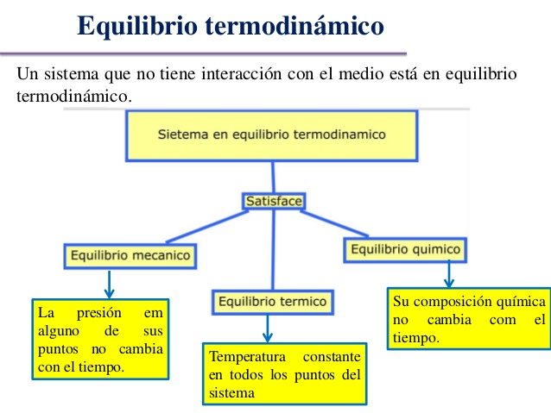

4) La figura representa un ecosistema a 2.000 metros en los fondos marinos, reconozca los elementos que lo constituyen y describa cuál será la fuente de energía en esas profundidades donde la oscuridad es absoluta para mantener el ecosistema. (2 pts)

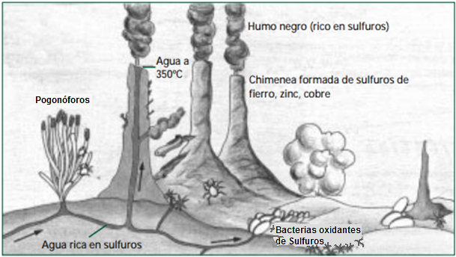

Elementos Abióticos: sulfuros de hierro, zinc, cobre, Agua y fumarolas

Elementos Bióticos: bacterias quimiotróficas, invertebrados, gusanos pogonóforos.

Los Pogonóforos son gusanos de 3 metros de largo y 10 cm de diámetro, no poseen sistema digestivo, viven en simbiosis con bacterias quimiotróficas. Estos gusanos entregan a las bacterias gases que captan por sus penachos y aprovechan las materias orgánicas que estos procariontes fabrican. Otros animales se alimentan de los penachos de los gusanos estableciendo una cadena trófica sin intervención de la luz.

5) Según sus conocimientos sobre el traspaso y disponibilidad de energía en las cadenas tróficas, explique por qué los carnívoros deben ser menos activos que los herbívoros. (2 pts)

Porque los herbívoros necesitan buscar más alimento pues las hierbas aportan menos energía

Los carnívoros reciben menos energía porque a medida que avanzamos en la cadena hay menor traspaso energía.

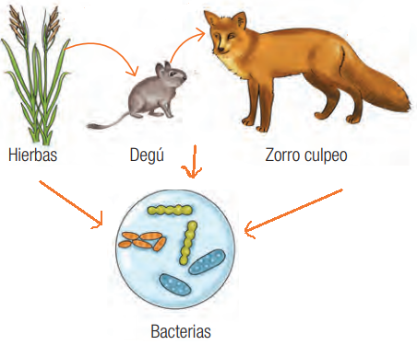6) La imagen corresponde a una cadena alimentaria Chilena. Según la figura responda (3 pts)

a) Describa como se evidencia en la cadena trófica la primera ley de la termodinámica.

A medida que avanzamos en la cadena cada individuo recibe menos energía y necesita de más porte externo de energía

b) Mencione los niveles tróficos y explique por qué se espera una mayor biomasa de hierbas que de herbívoros (relacione su respuesta con la “ley del 10 por ciento”).

Productor, consumidor y descomponedor.

La biomasa en términos energéticos se refieren a que las plantas transforman la energía del Sol en energía química a través de la fotosíntesis, y parte de esa energía química queda almacenada en forma de materia orgánica. Como captan la energía directa del sol se espera que sea mayor en hierbas que en herbívoros.

c) ¿Qué sucederá con el flujo de la energía si se extinguen los degús?

El flujo de energía se ve alterado y el zorro no recibe energía.

7) La siguiente tabla representa grupos de organismos de distintas zonas del país, a partir de ella responda

|  |  |  |  |
| --- | --- | --- | --- |
| ALTA MONTAÑA | ZONA CENTRAL | MAR Y COSTA ANTARTICA | MATORRALES |
| Aves granívoras  Aves rapaces  Follaje  Guanaco  Liebre  Puma  Roedores  Semillas  Zorro | Conejo  Hierbas  Insectos  Lechuza  Litre  Maqui  Ratón Chinchilla  Tucúquere  Zorro | Fitoplancton  Foca cangrejera  Foca leopardo  Krill  Orca  Pez  Pingüino Adelaida  Pingüino Emperador  Zooplancton | Águila  Chinchilla  Gallina ciega  Iguana  Mosquitos  Plantas  Rana chilena  Turca  Zorro chilla |

a) Indique cuál es la diferencia entre las cadenas y las redes tróficas y cuál de ellas es la representación más exacta de las relaciones de alimentación efectivas en los ecosistemas.

Las redes son un conjunto de cadenas y son más representativas en el ecosistema, ya que, comúnmente los organismos ocupan diferentes niveles

b) Seleccione 2 zonas y elabore dos cadenas tróficas en las que interactúen algunos de estos organismos.

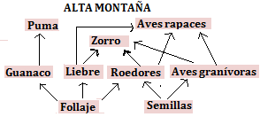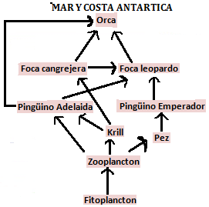

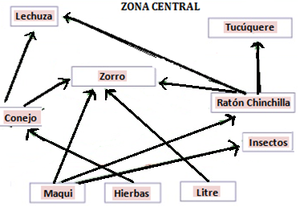

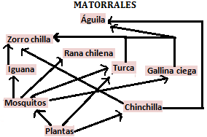

En las figuras aparecen diversidad de tramas tróficas en las diferentes zonas geográficas del país, podías dibujar cualquier cadena trófica dentro de las tramas.

c) Realice una trama trófica con los organismos de mar y costa Antártica incluyendo las flechas que indican como fluye la energía.

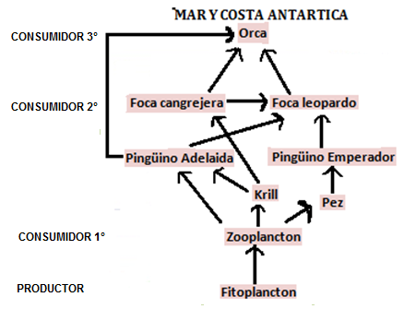

d) Indique las consecuencias para el ecosistema Antártico si se altera un componente abiótico, por ejemplo, si sube la temperatura promedio del agua?

Se afectan todos los organismos que deben adaptarse al cambio, algunos aumentan su población, otros mueren y otros aumentan su tamaño.

e) Sabiendo que los Conejos y el Maqui son consumido por los humanos, ¿Qué sucedería con esta trama trófica, si estas especies son sobreexplotadas comercialmente?

Se altera la trama debido a la falta de productor y consumidores afectando a aquellos organismos que se alimentan directa y únicamente de ellos, como el ratón chinchilla , los insectos y la lechuza.

f) Algunos barcos pesqueros se dedican a capturar el krill de los mares antárticos. ¿Qué efectos puede provocar esta situación en la trama alimentaria? Fundamenten su respuesta.

El krill es un organismo base en la trama alimenticia ya que es alimento de muchos consumidores provocando una alteración del ecosistema, produciendo que algunos de ellos migren o se mueran por falta de alimento como el pingüino adelaida y la foca cangrejera **.**

ITEM II. SELECCIÓN MULTIPLE. Seleccione la alternativa correcta destacando con amarillo (1 PTO C/U)

1. La mejor definición de ecología es:

I. Ciencia que estudia las relaciones, la distribución y la abundancia de los organismos en un ambiente determinado.

II. Estudio de los elementos bióticos (plantas, animales y microorganismos) de un área determinada

III. Disciplina que estudia la interacción entre los seres vivos, las corrientes de energía, los recursos materiales, y la comunidad en la que se desarrollan.

I B) II C) III D) I – II E) I – III

Las opciones I y III contemplan los elementos que forman un ecosistema, que corresponde a la unidad de estudio de la ecología. Un ecosistema incluye organismos y las relaciones entre ellos, ambiente, flujos de energía y ciclos de materia. Opciones I Y III son correctas.

La ecología estudia los ecosistemas formados por elementos bióticos y abióticos, por lo que se descarta la opción II ya que deja fuera al otro componente

2. Señala si son verdaderas o falsas las siguientes afirmaciones:

* Los productores primarios en el ecosistema son los organismos fotosintéticos
* El biotopo es el conjunto de los elementos no vivos que forman parte del ecosistema
* La mayor parte de la biomasa de la biosfera se concentra en los productores primarios.

1. FVV B) FVF C) VVV D) VFV E) VFV

Los productores son autótrofos y realizan fotosíntesis. Estos organismos están en la base de la pirámide de biomasa.

El biotopo incluye todos los elementos abìoticos (no vivos) que forman el ambiente donde se desarrollan los organismos.

3. Indique cual de los siguientes ejemplos corresponde a métodos para estudiar un ecosistema:

A) Estudio de las relaciones alimentarias de los factores abióticos

B) Análisis de las cadenas y tramas tróficas de productores, consumidores y descomponedores.

C) Investigación de la producción de elementos químicos en los factores bióticos mediante los ciclos de la materia

D) Estudio del traspaso de oxígeno, hidrógeno y carbono solo en los seres vivos

E) Análisis del flujo de energía que pasa de un nivel a otro del biotopo

Las relaciones alimentarias se establecen entre los elementos bióticos A) Falsa

Las respuestas C) y D) son correctas, pero sólo aluden a los ciclos de la materia dentro de los ecosistemas, falta el flujo de energía. La respuesta E) sólo se refiere al flujo de energía.

En las cadenas y tramas tróficas se evidencia el flujo de la energía y la materia en los ecosistemas ( respuesta correcta)

4. Indique cual de las siguientes características corresponde a los sistemas cerrados

I. intercambian materia

II. intercambian energía

III. no intercambian materia

1. I B) II C) III D) I – II E) II – III

Los sistemas cerrados son aquellos que intercambian energía , pero no materia.

5. Las variaciones estacionales y diarias dependen de la incidencia solar en las siguientes situaciones:

I. La atmósfera terrestre funciona como un filtro y sus diversas capas regulan la intensidad y composición de la radiación

II. La radiación proveniente del sol y del espacio exterior llega hasta la superficie terrestre de manera inalterada

III. una cantidad mínima de radiación solar será absorbida, dispersada y re-irradiada al espacio

A) I B) II C) III D) I – II E) I – III

Menos de una tercera parte de la radiación proveniente del sol y del espacio exterior llega hasta la superficie terrestre de manera inalterada, ya que la atmósfera terrestre funciona como un filtro y sus diversas capas regulan la intensidad y composición de la radiación que llega hasta la Tierra. Opción II es falsa. La mayor parte de la radiación solar que llega a la tierra es absorbida, dispersada y re-irradiada Opción III es falsa

6. Si disminuye la cantidad de energía que entra en un ecosistema:

I. Aumenta la cantidad de productores

II. Aumenta la cantidad de herbívoros

III. Disminuye la cantidad de productores

A) I B) II C) III D) I y II E) II y III

Los productores son los organismos que captan la energía que entra a los ecosistemas , por lo que si esta disminuye ellos también lo hacen (Opción I es falsa) y los herbívoros a su vez dependen de los productores ( Opción II es falsa)

7. El siguiente esquema representa un proceso de obtención de energía del que es correcto decir que:

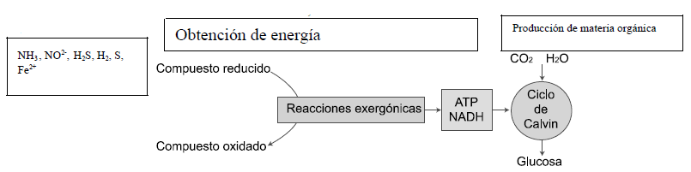

A) Corresponde al proceso de fotosíntesis en los productores

B) Es un tipo de nutrición heterótrofa a partir de reacciones de oxidación

C) La energía se obtiene de fuentes lumínicas

D) Se obtienen compuestos orgánicos en el ciclo de Calvin

E) Los elementos inorgánicos se reducen para obtener ATP

El esquema representa la quimiosíntesis (respuesta A falsa) , tipo de nutrición autótrofa (respuesta B es falsa), en la cuál se sintetiza ATP a partir de la energía que se libera en reacciones de oxidación de compuestos orgánicos reducidos ( respuesta E falsa) . Este proceso no utiliza luz (respuesta C es falsa).

**AL ANALIZAR LOS RESULTADOS DE TODAS LAS ESTUDIANTES DEL NIVEL, PUDIMOS CONSTATAR LA INFORMACIÓN QUE RESUMIREMOS EN ESTA TABLA:**

|  |  |  |
| --- | --- | --- |
| ITEM | FORTALEZAS | DEBILIDADES |
| **I desarrollo**  Reconocer ejemplos de componentes bióticos y componentes abióticos del ecosistema.  Identificar la fuente de energía así como los organismos que intervienen en la dinámica de los ecosistemas.  Elaboran modelos de cadenas y tramas tróficas que muestren la eficiencia del proceso de transferencia de energía entre un nivel trófico y otro. | Se destaca un altísimo porcentaje de estudiantes que respondieron correctamente este ítem. Esto probablemente se explica por una apropiada revisión bibliográfica del material de apoyo sugerido. | Las estudiantes manifestaron dificultades en la pregunta 2) en la cual debían relacionar la distribución de los ecosistemas con fenómenos climatológicos lo que probablemente pueda deberse a una investigación poco exhaustiva del tema y a una mirada un poco profunda de las dinámicas que se dan en el planeta.  Se recomienda trabajar más actividades de análisis de fenómenos naturales y sus explicaciones multicausales.  Otra actividad que presentó bajo porcentaje de logro fue la representación de tramas tróficas e identificación de los niveles tróficos, con la ubicación de las flechas en el sentido correspondiente. Esto pudo deberse a que las estudiantes no siguieron la pauta entregada en la rúbrica para responder la pregunta puesto que esta actividad tenía baja dificultad. |
| **II selección múltiple**  En este ítem las estudiantes, debían trabajar las habilidades de conocimiento, comprensión y análisis de información relacionada con  *las dependencias entre organismos respecto del flujo de la energía y la materia en el ecosistema.* | Tanto las preguntas de conocimiento como las de comprensión donde las estudiantes debían reconocer, explicitar, especificar y relacionar información obtuvo un alto porcentaje de logro. Esto indica que las estudiantes muestran un buen desempeño en estas habilidades.  Lo anterior demuestra que las estudiantes realizaron una buena revisión de la guía de apoyo y además revisaron otras fuentes de información confiables. | Las estudiantes manifestaron dificultades en las preguntas en las cuales debían analizar e interpretar la información entregada ( preg 1 y 7 ) lo que evidencia debilidades en la capacidad de relacionar contenidos.  Este bajo logro, lo más probable haya sido producto de una lectura apresurada o poco rigurosa lo que las llevo a cometer errores de interpretación.  Recordamos realizar una lectura más comprensiva y analítica del material que se les entrega como apoyo. |